НАСТОЙКА РОДИТЕЛЬСКОГО КОНТРОЛЯ В АНДРОИДЕ  Чтобы сделать гаджет максимально безопасным для ребенка, достаточно настроить ограничения доступа пользователя:  - Откройте настройки Андроида  - Выберете пункт Пользователи  - Нажмите на команду Добавить пользователя  - Установите ограничения в гостевом аккаунте  НАСТРОЙКИ GOOGLE PLAY  чтобы ребенок не качал все подряд с полок виртуального магазина Гугла, родителям достаточно включить функцию «Родительский контроль» в самом приложении Google play:  - Откройте приложение-магазин  - Перейдите в настройки  - Выберите пункт «Родительский контроль»  - Установите и подтвердите пин-код  ПРИЛОЖЕНИЯ  Родители, которые беспокоятся о том, как установить контроль телефоном ребенка, могут воспользоваться функциями специальных приложений B Google Play есть несколько популярных и удобных программ для родительского контроля:  - Родительский контроль Screen Time  - Kid s Shell  - YouTube детям  - Safe Lagoon | Работу выполнил:  Ученик 8 класса  Грибанов Сергей  2019 | Интернет-друг,  Интернет-враг…..?  ПАМЯТКА ДЛЯ РОДИТЕЛЕЙ  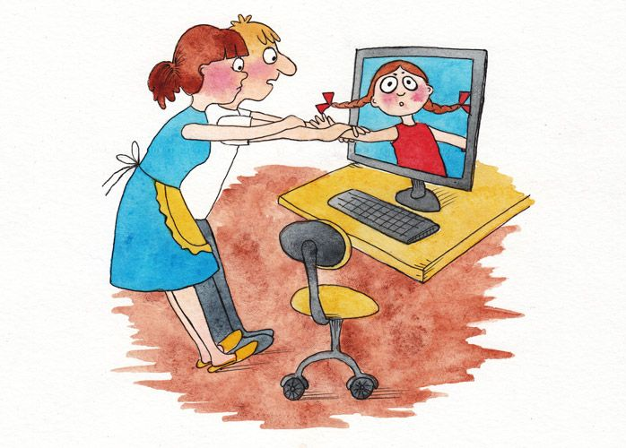
Интернет-угрозы:  - Вирусы  - Спам  - Фишинговые атаки  - «Нигерские» письма угроза 419  - Мошеннические письма  - Доступ к аккаунтам  - Выманивание СМС-пароля  - Фальшивые письма от платных сервисов  - Фальшивые квитанции  - Фальшивые СМС | Интернет твой помощник:  - Сидеть за компьютером не более 40 минут  - Пользуйтесь сайтами Google, Opera, Yandex  - Создание сайта  - Коллекция в ЦОР, которой имеет несколько ссылок  - Система тестирования  - Учебно-методические материалы  - Энциклопедии и справочники  - Придерживайтесь тех же стандартов поведения и общения, что и в реальной жизни  - Придерживайтесь тех же стандартов поведения и общения, что и в реальной жизни. | Правила поведения в сети-ИНТЕРНЕТ  - Придерживайтесь тех же стандартов поведения и общения, что и в реальной жизни.  - Никогда не давай информацию о себе,  - Которая может указать, что ты-ребенок,  - Настрой доступ к твоим фотографиям только для самых близких людей.  - Не переходи по подозрительным ссылкам.  - Научитесь блокировать незнакомых людей и нежелательные контакты

